128MB,1S,wheet.xxx
麦田选址
问题描述
[山谷村长]gbakkk5951又要开辟一片新的麦田了，为了使得麦田能够形成特殊的造型，麦田必须是正方形的区域，而且由于一些区域已经有建筑，不能被麦田包含。待选区域为N行M列，有K个方格有建筑，位置为Xi行，Yi列。
输入描述
第1行3个整数N，M，K表示待选区域有N行，M列，K个方格有建筑。
K行，每行两个整数Xi，Yi表示第Xi行，Yi列的方格为建筑。
输出描述
输出一行一个整数，表示麦田边长的最大值。
样例输入
【样例一】
5 7 3
1 1
1 3
5 7

【样例二】
2 2 4
1 1
1 2
2 1
1 2

【样例三】
2 2 4
1 1
1 2
2 1
2 2

样例输出
【样例一】
4

【样例二】
1

【样例三】
0

数据范围及提示
样例解释
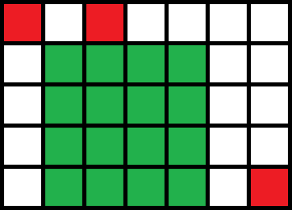
样例一，红色表示建筑，绿色表示麦田的一种方案
数据范围
1<=N,M<=10,0000 ; 0<=K<=200 ; 1<=Xi<=N ; 1<=Yi<=M ;建筑可能重叠。

